22. neděle po sv. Trojici 1. listopadu 2026
1. Dnes slavíme 22. neděli po sv. Trojici. Děkujeme všem, kteří dnešní bohoslužby připravili: sestře farářce Kristýně, sestře Magdaleně Vroblové a za hudební doprovod bratru Jaroslavu Brožovi, sestře Hance Pumrové a Es bandu.
2. Příští neděli 8. listopadu se budou bohoslužby konat v Plzni i v Tlučné. V Plzni slouží sestra farářka a v Tlučné bratr Jiří Tomášek. V Tlučné začínají bohoslužby v 17.00 odpoledne.
V Plzni se budou konat hudební nešpory, začátek jako obvykle v 17.00 hodin. Přišlo nám k tomu pozvání od bratra Míly Esterleho.
Milí bratři a sestry,
není zvykem, aby interpreti zvali osobně své publikum, ale tentokrát bych moc rád nabídl v našich končinách celkem ne zcela běžný zážitek.
Na nešporách 8. 11. budeme s naším sborem Ad laetitiam zpívat Bachovský program, který se tematicky váže k aktuální chvíli našeho času – k „dušičkovému“ zastavení a připomenutí naší smrtelnosti i přicházející naděje. Kantáta „Gottes Zeit“ – dílo velmi mladého J. S. Bacha – se vyrovnává se smrtí i novým životem a patří k nejkrásnějším Bachovským kantátám. Proto bychom velmi rádi tuto nádhernou hudbu i myšlenky s vámi sdíleli. Přijměte proto, prosím, naše pozvání. Míla Esterle

3. Program ve sboru:
- Ve středu 4. 11. zveme na Hovory s Galileem. Bratr Jiří Pejla ze Zlína nám bude povídat o citerách a tamburaších v Čechách. Můžeme se těšit i na hudební ukázky. Začátek je v 18.00 hodin.
- Ve čtvrtek 5. 11. od 15.00 se koná biblická hodina.
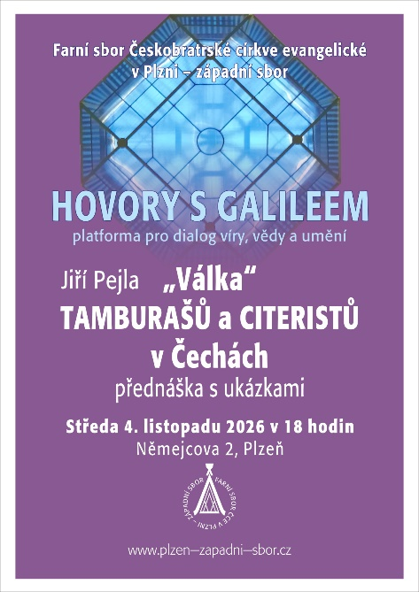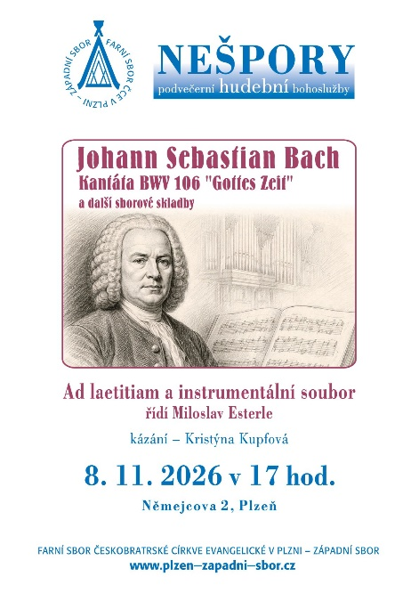

4. Pozvánka:
- Chrást v sobotu 14. 11. od 17.00 h. se koná přednáška bývalého letohladského faráře a disidenta Václava Vacka s názvem „Udržíme naše hodnoty v 21. století?“
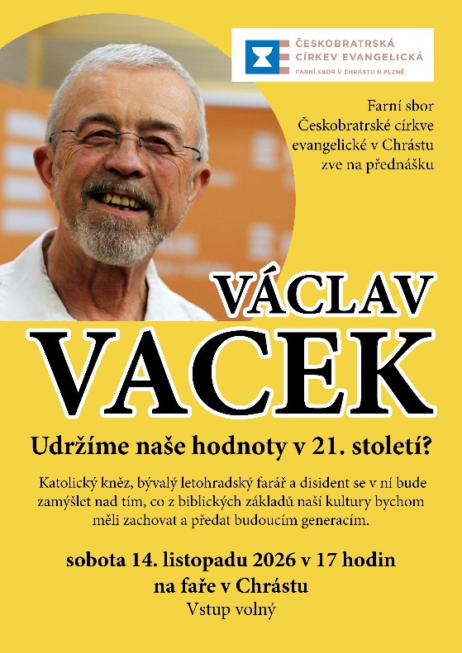
5. Sbírky:
Dnešní chrámová sbírka je určena na JUBILEJNÍ TOLERANČNÍ DAR – stavební fond Jeronýmovy jednoty. Výtěžek této sbírky směřuje do stavebního fondu JJ, ze kterého se poskytují bezúročné půjčky sborům ČCE na opravy, rekonstrukce a budování sborového majetku. V loňském roce byly poskytnuty půjčky šesti farním sborům.

6. Také dnes po bohoslužbách zveme do presbyterny na kávu, na čaj a popovídání.
7. Poslední věc k ohlášení: víte, že sbor má vyčleněné prostředky na sociálně charitativní účely. Vždy na konci roku staršovstvo rozhodne, kterou organizaci, případně jednotlivce v obtížné životní situaci podpoříme. V minulých letech to byl Hospic sv. Lazara, Domácí hospic – západ a také sestra kazatelka Hrdinková, které jsme po těžké mrtvici přispěli na rehabilitační pomůcky. Chtěla bych vás poprosit: pokud máte nějaké místo v plzeňském regionu, které vám leží na srdci, řekněte mi to a na listopadovém staršovstvu o tom rozhodneme.

